# **L'Express infiltré par un espion du KGB : une enquête stupéfiante et nécessaire**

## Philippe Grumbach, ancien directeur de L’Express, a espionné pendant des années pour le KGB. Nous le révélons dans ce numéro, au nom de la géniale définition du journalisme que nous a léguée Jean-Jacques Servan-Schreiber.

**Par Eric Chol et Etienne Girard**

Publié le 13/02/2024 à 20:00

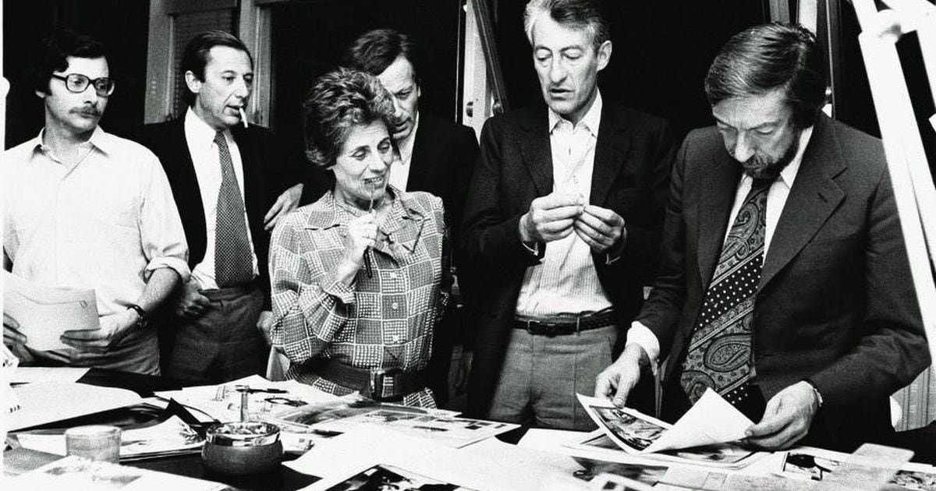

Un soir de bouclage à L'Express. De gauche à droite, Hugues Néel, Marc Ullmann, Françoise Giroud, Jean-Jacques Faust, Philippe Grumbach et Roger Thérond.

J.R Roustang / L'Express

"Il faut dire la vérité telle que nous la voyons", disait Jean-Jacques Servan-Schreiber, [le fondateur de L’Express](https://www.lexpress.fr/culture/jean-jacques-servan-schreiber-le-fondateur-et-si-on-creait-un-journal-WXWSM4E76NH25I3ZUF4YZJ3BXU/). Alors oui, cette définition géniale du journalisme, c’est celle qui soixante-dix ans plus tard, continue d’animer notre rédaction. Dire la vérité, telle qu’elle figure en toutes lettres, dans ces archives du KGB, passées clandestinement à l’Ouest dans les années 1990 et, depuis, soigneusement conservées au collège Churchill de l’université de Cambridge (Royaume-Uni). Des milliers de feuilles dactylographiées en cyrillique, qui, sous l’égide du transfuge Vassili Mitrokhine, ancien archiviste du KGB, et de l’historien britannique Christopher Andrew, avaient déjà commencé à parler en 1999 (1), en montrant à quel point la France était devenue un nid d’espions soviétiques pendant la guerre froide.

Cette fois, au terme d’une enquête de plusieurs mois, nous sommes allés plus loin, avec la révélation du nom d’un grand journaliste français, qui se cachait derrière l’alias "Brok". Selon les documents de Cambridge, auxquels nous avons pu avoir accès, cet agent du KGB a exercé au cœur des médias français pendant plusieurs décennies, en particulier à L’Express, où il occupa des fonctions de rédacteur en chef dans les années 1950 et 1960 avant de devenir le directeur de la rédaction en 1974.

[Philippe Grumbach](https://www.lexpress.fr/informations/un-aristocrate-s-en-va_653361.html), "aristocrate de la presse", écrivait-on au moment de sa mort en 2003, à l’âge 79 ans. Un journaliste brillant. Mais aussi un traître à la France qui, pendant trente-cinq ans, a émargé au KGB. Par idéologie ? Puis par goût de l’argent ? Si Grumbach a emporté une partie de ses secrets dans sa tombe, il était impossible de ne pas dévoiler cette zone d’ombre au sein d’un journal qui, de Jean-Jacques Servan-Schreiber à Jean-François Revel, de François Mauriac à Raymond Aron, s’est toujours attaché à combattre les utopies totalitaires et les ravages du communisme.

Sur le champ du déshonneur, le nom de Philippe Grumbach rejoint ainsi celui d’autres agents de l’Est infiltrés dans les plus hautes sphères de l’Etat ou dans les médias, et désormais démasqués : dès 1996, L’Express [avait révélé](https://www.lexpress.fr/informations/charles-hernu-etait-un-agent-de-l-est_619033.html) comment l’ancien ministre Charles Hernu travaillait pour le compte du KGB et de ses satellites. En 2016, nous dévoilions également les relations suivies entre Claude Estier, ancien président du groupe socialiste au Sénat, et les services secrets roumains. En 2022, nos confrères de *L’Obs*ont encore montré comment Jean Clémentin, ancien rédacteur en chef du *Canard enchaîné,* a désinformé pour le renseignement tchécoslovaque.

D’autres enquêtes livreront sans doute d’autres noms, acteurs d’une époque révolue. Mais cette pénétration soviétique dans les sphères du pouvoir durant la guerre froide doit en permanence nous appeler à un devoir de vigilance. Avec le retour de l’affrontement Est-Ouest, jamais les tentatives d’ingérences étrangères n’ont été aussi fortes en France, comme le souligne le dernier rapport public de la délégation parlementaire au renseignement. Avec de nouveaux modes opératoires, des manipulations de l’information à grande échelle. Il ne suffit plus de dire la vérité telle que nous la voyons : à l’heure du faux érigé en vrai, cette vérité doit plus que jamais être authentifiée.

(1) *Le KGB contre l’Ouest, 1917-1991. Les archives Mitrokhine,* par Christopher Andrew et Vassili Mitrokhine (Fayard, 1999).

<https://www.lexpress.fr/societe/philippe-grumbach-agent-du-kgb-zone-dombre-et-trahison-6KNYZLMYOJENFHYTR7GAOSMNCQ/>

# **KGB, services tchèques… Ce que le renseignement savait des espions français**

## Société. Clémentin, Lentin, Ulmann… Plusieurs agents de l’Est - dont l'identité a récemment été révélée par le journaliste Vincent Jauvert - avaient déjà attiré l’attention du renseignement français. Sans qu’aucun ne soit soupçonné de trahison.

**Par Cyril Gelibter**

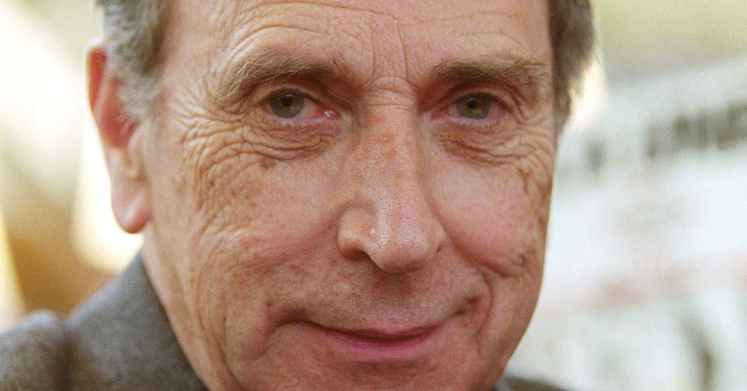

Le journaliste et écrivain Paul-Marie de La Gorce, gaulliste, en 2000. Décédé en 2004, il est soupçonné d'avoir été espion pour le KGB.

AFP

**Réservé aux abonnés**

**Partager l'article**

**Écouter cet article**

Le faux des services secrets tchèques figure toujours, en février 2024, dans les archives de la préfecture de police de Paris. Preuve que les policiers français sont totalement tombés dans le piège tendu par [les espions de l’Est](https://www.lexpress.fr/societe/journalistes-politiques-et-meme-policiers-comment-lest-recrutait-ses-espions-francais-2JFKHHTM7ZEC5G3EOBKHUQLM6I/). "Un correspondant anonyme m’a adressé une lettre dont vous trouverez ci-jointe la photocopie", écrit le préfet de police, Maurice Papon, pas encore rattrapé par ses turpitudes vichystes, dans ce courrier daté du 8 novembre 1966, et adressé notamment au ministre de l’Intérieur ainsi que la Direction de la surveillance du territoire (DST), ancêtre de la DGSI.

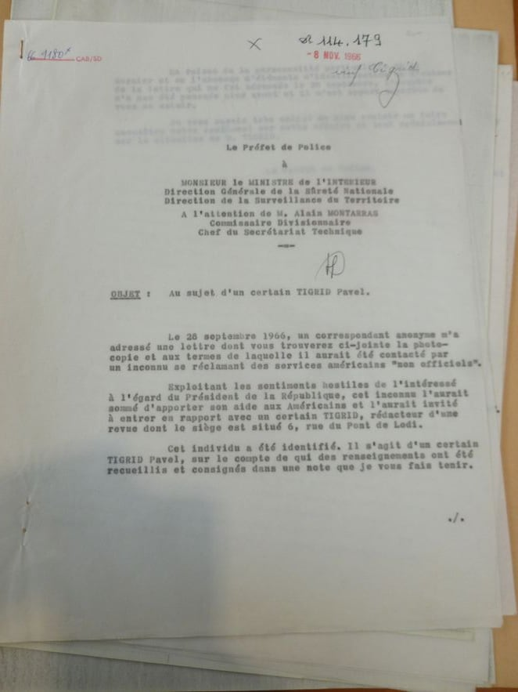

Courrier envoyé par le préfet de police Maurice Papon le 8 novembre 1966.

 © / DR

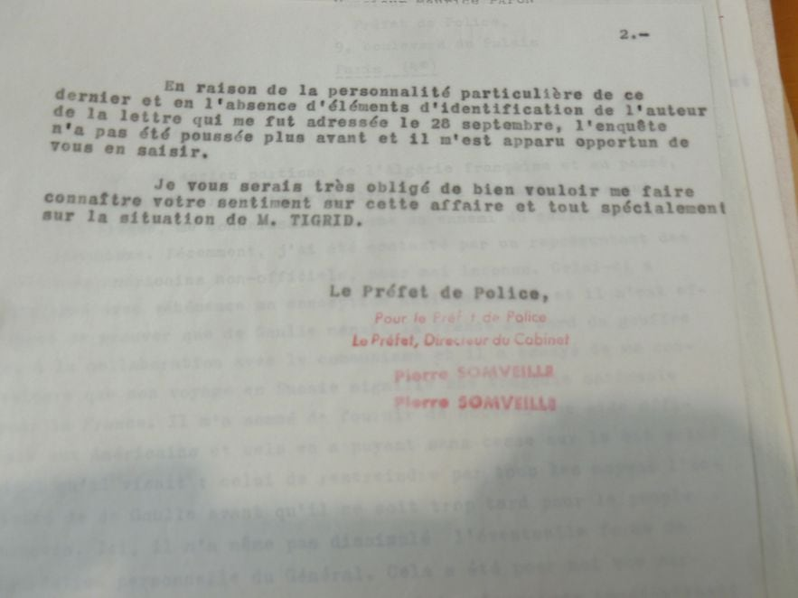

Courrier envoyé par le préfet de police Maurice Papon le 8 novembre 1966.

 © / DR

La missive en question a été entièrement fabriquée par la Statni bezpecnost (STB), le service de renseignement de Tchécoslovaquie, avec la complicité d’un de leurs meilleurs agents en France, Gérard Leconte, conseiller du préfet de police. Le grand reporter Vincent Jauvert en raconte l’histoire dans son livre à paraître le 1er mars, *A la solde de Moscou*(Seuil) - dans lequel il révèle comment des journalistes et des politiques de premier plan ont été recrutés les services de renseignement tchécoslovaques durant la guerre froide.

La manœuvre vise à discréditer Pavel Tigrid, un opposant en exil en France. Le faux document, signé d’un certain "Harry", prétendu patriote antigaulliste, doit le présenter comme un affidé…

<https://www.lexpress.fr/societe/kgb-services-tcheques-ce-que-le-renseignement-savait-des-espions-francais-QUH3OKKHH5DFVF3WUISCF26PQA/>

